《基于园本的童谣系列活动的开发与实践研究》课题观察记录
观察对象 | 红衣女孩 | 班级 | 中3班 | 时间 | 2016.11.25
观察课题内容 | 童谣《亮馍馍》 |  |  | 观察者 | 李萍萍
过程实录  即  (精彩片段——指向幼儿)  （可附照片） | 在最后看图谱念童谣环节，徐老师用手按顺序指到图谱，孩子们看着图谱念出相应句子，但念得不整齐，坐在最前排的红衣女孩声音最为响亮。当念到“婆婆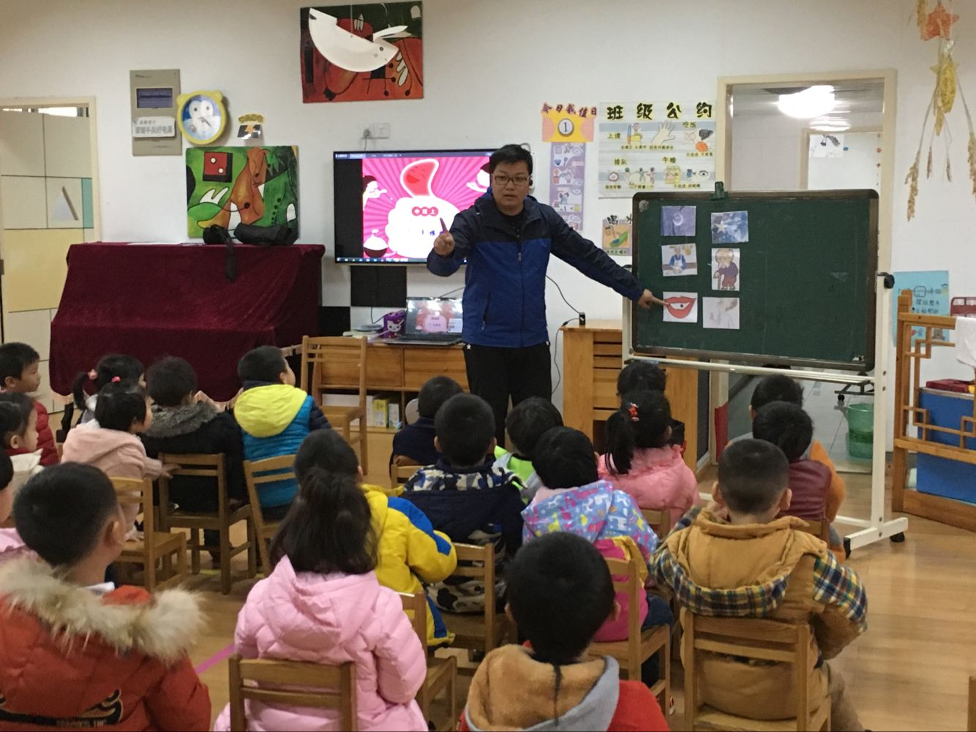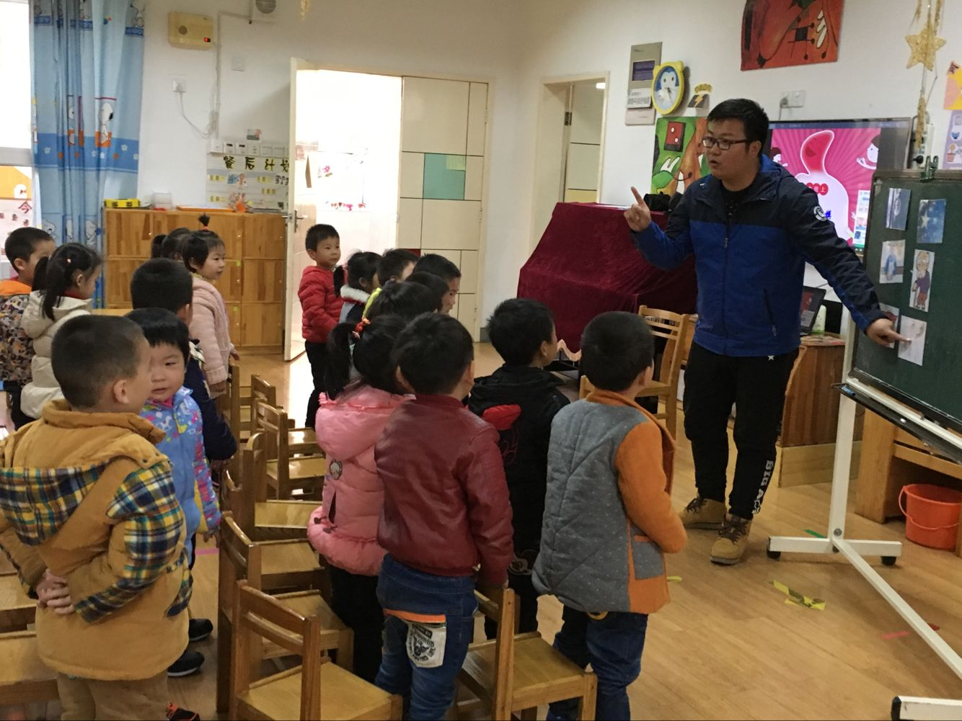烧饭公公吃”时，班里突然安静下来，红衣女孩声音响亮的念道“婆婆烧饭...”,班里其他幼儿一听纷纷跟着念道“婆婆烧饭公公吃”。在念道“一吃吃到一粒沙”时，班里又突然安静下来。红衣女孩再次响亮的念道“一吃吃到...”还没念完，红衣女孩停了下来，脸红红的。然后，徐老师说：“一吃吃到一粒...”红衣女孩立刻念道：“一吃吃到一粒沙”，班里其他小朋友也纷纷跟着念道：“一吃吃到一粒沙”。最后，红衣女孩依然声音响亮的顺利的念出了最后一句“一呛呛到喉咙哑，呃。”念完后，红衣女孩面带笑容的坐下。
活动过程  观察分析  （重点指向语言、艺术、行为方面的发展） | 《纲要》中指出语言领域4-5岁中班幼儿能根据连续画面提供的信息，大致说出故事的情节。从观察来看，红衣女孩能声音响亮、基本完整的念出童谣。  中3班幼儿中红衣女孩占主导地位，她声音响亮，表现出很强的自信，她观察力明锐，当她接不下去，在徐老师做出引导后，她能率先念出童谣的句子，并能声音响亮的带着其他幼儿顺利念完童谣。
改进措施 | - “一吃吃到一粒沙”处的图谱不明确，有歧义，导致幼儿不能顺利念出该句子。  - 有些不会说常州方言，老师应考虑到幼儿的个别差异，做出指导。

